合同编号：

贵州电网有限责任公司遵义供电局
科技项目技术开发（服务）合同

项目名称：基建综合评价指标动态管理的研究与应用
委托方（甲方）： 贵州电网有限责任公司遵义供电局
受托方（乙方）： 贵州西瑞科技有限公司
签订时间： 2016 年 7 月 日
签订地点： 遵义市
有效期限：

贵州电网有限责任公司遵义供电局

填 写 说 明

一、本合同为中国人民共和国科学技术部印制的技术开发（服务）合同示范文本，各技术合同登记机构可推介技术合同当事人参照适用。
二、本合同书适用于一方当事人委托另一方当事人进行新技术、新产品、新工艺、新材料或者新品种及其系统的研究开发所订立的技术开发合同。
三、签约一方为多个当事人的，可按各自在合同关系中的作用等，在“委托方”、“受托方”项下（增页）分别排列为共同委托人或共同受托人。
四、本合同书未尽事项，可由当事人附页另行约定，并可作为本合同的组成部分。
五、当事人适用本合同书时约定无需填写的条款，应在该条款处注明“无”等字样。
技术开发（服务）合同

委托方（甲方）: 贵州电网有限责任公司遵义供电局
住 所 地：
法定代表人：
项目联系人：
联系方式：
通讯地址：
电 话： 传 真:
电子信箱： __
单位开户银行：
单位名称：_ _
单位帐号：

受托方（乙方）:_ 贵州西瑞科技有限公司
住 所 地： 贵阳市花果园国际中心3号楼B栋3810
法定代表人： 潘昌福
项目联系人： 陆少华
联系方式： 15185127085
通讯地址：_ 贵阳市花果园国际中心3号楼B栋3810
电 话： 0851-85877811 传 真: 0851-85558799
电子信箱： 48231398@qq.com
单位开户银行： 贵阳银行股份有限公司南明支行
单位名称：_ 贵州西瑞科技有限公司_
单位帐号： 10510120030003729

本合同甲方委托乙方研究开发 基建综合评价指标动态管理的研究与应用 项目，并支付研究开发经费和报酬，乙方接受委托并进行此项研究开发工作。双方经过平等协商，在真实、充分地表达各自意愿的基础上，根据《中华人民共和国合同法》的规定，达成如下协议，并由双方共同恪守。
- 本合同研究开发项目的要求如下：
- 技术目标： 为减轻各参与方的工作量，拟开发建设“基建综合评价指标动态管理平台”作为开展基建综合评价工作的统一应用平台。通过平台的建设和应用，保证基建综合评价工作的客观性、全面性、真实性，为上级单位实时动态掌握基建工作由“点”到“面”的状况提供技术支撑。平台主要功能：不同权限控制管理、资料的上传、下载及综合检索。平台建设内容除实现资料的规范化管理，还可以实现综合统计与评价的相关实用功能。可实现建设单位（业主项目部）在线自评打分、自评报表自动生成。实现项目的三级进度节点管控，通过配置节点的时间，对项目进行中的每一步工作进行提示，督促完成时间节点下的任务。项目实现过程管控，对项目开展工程中一些比较重要的节点任务实现单独管理，例如：合法性手续的管控、停电计划管控等，帮助提高项目的管理质量。
- 技术内容：
- 基建资料管理：通过平台应用，要求各单位对基建项目信息进行规范化填报，对资料上报进行管理。平台可根据项目资料上报情况，通过终端平台主动提示相关负责人及时上报资料，并对资料历史进行跟踪管理。
- 归档及共享服务：平台提供存储、归档、共享大容量资料的技术支撑。基建资料文件比较庞大，占用大量存储介质，网上传输也比较耗时，研究提供大容量资料文件统一的归档方案，构建基建资料云服务，并充分考虑数据安全性。系统使用不受时间、空间上的限制，为资料规范化管理提供更完善的技术支撑。
- 状态跟踪及提示：平台提供自动跟踪项目检查工作动态变化，及时主动提示各级单位人员及时上报、审核检查材料，对各项检查工作起到监督执行作用。
- 综合评价管理：平台可提供各层级单位在线自评打分。
- 基建综合统计：对所有在建项目进行综合评价汇总统计，对评价结果进行排名，并定期发布。
- 项目参建信息管理：理项目进行中的所有参建信息，给项目施工做一个留底。辅助提高项目施工质量
- 项目施工中的物资到货管控：对项目施工中需要的物资进行管控，提示准备项目施工中每个阶段需要用到的物资，提高项目施工进度。
- 合法性手续办理管控：管理项目过程中需要的所有合法手续，确定每个阶段的合法手续是否办理。
- 技术方法和路线：用定制开发软件系统的方式进行，软件应用平台采用B/S的应用模式，基于Java的开发架构以及SQL Server2008R2关系型数据库， Web服务选择Tomcat6.0及以上
- 技术指标
4.1、系统具备严谨的身份认证功能，账号密码的复杂度和长度达到南方电网公司和贵州电网公司的要求，以保证系统的应用安全；
4.2、系统具备访问控制功能，根据访问控制策略控制不同角色、账户对系统文件的访问，系统同时具备动态变更访问控制策略的功能，以满足组织变更或工作职责的变更所带来的需求；
4.3、系统具备动态的组织机构、角色定义功能，以保证系统良好的扩展性和实用性；
4.4、系统提供安全审计功能，记录相关操作节点、操作时间及内容等；
4.5、系统一般性操作的响应时间<=5s；
4.6、系统采用集中式的部署方式，即在供电局部署一套系统，可供供电局及所辖分县局的共同应用，从而达到统一管理及信息共享之目标。
- 培训方案
为使项目成果能够更好的被甲方理解、利用，以及使项目成果的维护和更新成本低、难度小，乙方须本着全面共享知识和经验的宗旨，对“培训对象”中所列出的相关人员、单位进行培训工作。
（1）针对招标方基建部相关人员，将分角色进行管理平台业务功能的培训，使各部门不同职责的人员能充分掌握本管理平台的作业方法；
（2）针对招标方运维人员开展管理平台运行维护方面的技术培训，使运维人员能熟练掌握系统软硬件的维护知识，并能及时排除大部分的系统故障。
- 质量保证及售后服务

6.1、质量保证
（1）乙方将严格按照甲方要求实施软件质量管理。根据甲方项目实施管理方案进行相关工作及配合，按时保质完成阶段性项目管理工作。
（2）乙方将配置独立的质量保证人员来配合甲方开展工作，从而保证工作过程和项目的质量。
（3）甲方将对系统功能、性能进行测试，乙方将对测试报告中所反映的问题进行整改。
（4）为保障项目能够按照预期计划和目标进行，乙方将主动组织至少2次技术联络会，对项目进度进行跟踪和纠偏，乙方将对每次会议的内容和结论做好会议纪要。
（5）乙方将至少提供3次评审会，包括项目启动会1次，中期评审会1次，项目验收评审会1次。

6.2、售后服务
乙方承诺在项目验收后，提供1年的免费服务期，即服务期至2017年12月止。质保期内项目软件管理平台在正确安装、正常操作和保养的情况下，如发生故障或缺陷，乙方将在1个工作日内进行免费维修。为避免系统运行中断，在软件管理平台进行维护之前，将为甲方提供工作计划及工作方案。
（1）在质保期结束后，为满足甲方业务发展需要，若甲方提出软件升级或变更要求，乙方将提供技术服务。
（2）项目实施开始，乙方为用户提供系统升级及变更技术支持，乙方承诺在接到甲方通知后24小时内提供技术服务响应，技术服务方式包括现场服务和远程服务两种，具体服务方式将根据问题的复杂度、难易度及紧迫度与甲方协商决定。
第二条 乙方应在本合同生效后 10 日内向甲方提交研究开发计划。研究开发计划应包括以下主要内容：
1. 项目详细技术方案
2. 项目实施方案
3. 项目工程进度计划表
第三条 乙方应按下列时间进度完成研究开发及相关工作：
1. 2016年7月-8月， 完成需求规格说明书、系统概要设计说明书的编写，完成软件管理平台的架构设计。完成软件管理平台的研发、集成工作。具备现场部署之条件。
2. 2016年7月-9月， 完成知识产权（专利1项）申报；完成软件著作权登记工作。完成省级期刊发表论文 1 篇的发表。
3. 2016年9月-10月，完成对软件管理平台的试运行，试运行期间改进完善软件管理平台，达到正式运行标准后，正式投入运行；
4. 2016年10月-11月，完成项目的验收工作；
5. 2016年11月-12月，完成项目的结算工作。
第四条 甲方应向乙方提供的技术资料及协议事项如下：
技术资料清单：定制开发应用系统中涉及的实际工作所使用的表格样式、组织机构信息、系统使用人员及权限需求。
  - 提供时间和方式：甲方审核确认后提供。
  - 其他协作事项： 协助完成软著申请和专利申请工作
第五条 甲方应按以下方式支付研究开发经费和报酬：
1．研究开发经费和报酬总额为_人民币 69.8万元，人民币大写：陆拾玖万捌仟元整)，乙方开具增值税发票 _，研究开发费具体组成见附件2。
2. 研究开发经费由甲方 根据项目进度 支付进度款给乙方，具体支付方式如下：
合同签订，从乙方进入实质性研发服务阶段起，每三个月由乙方提交进度款拨付申请、项目进度及与进度对应的资金预算，经甲方审核后，按审定金额的80％拨付进度款，当进度款支付达到合同总价的60％时，不再进行进度款支付。项目完成，经验收合格和办理结算后，支付到审定结算价的90％，剩余的10%作为质保金，待质保期满后无质量问题，再付给乙方。
- 本合同的研究开发经费由乙方以_技术服务 _的方式使用。
- 本合同的变更必须由双方协商一致，并以书面形式确定。
第八条 未经甲方同意，乙方不得将本合同项目部分或全部研究开发工作转让第三人承担。
第九条 在本合同履行中，因出现在现有技术水平和条件下难以克服的技术困难，导致研究开发失败或部分失败，并造成甲方损失的，双方按如下约定承担风险损失：双方共同合理承担，即双方以各自投入的人力、物力、财力承担风险责任。技术咨询服务过程中，乙方人员安全由乙方负责 。
第十条 双方确定，本合同项目的技术风险按 当事人认可的专家权威机构确认_的方式认定。认定技术风险的基本内容应当包括技术风险的存在、范围、程度及损失大小等。认定技术风险的基本条件是：
1. 本合同项目在现有技术水平条件下具有足够的难度；
2. 乙方在主观上无过错且经认定研究开发失败为合理的失败。
一方发现技术风险存在并有可能致使研究开发失败或部分失败的情形时，应当在 5 日内通知另一方并采取适当措施减少损失。逾期未通知并未采取适当措施而致使损失扩大的，应当就扩大的损失承担赔偿责任。
第十一条 双方确定因履行本合同应遵守的保密义务如下：甲方不得未经乙方许可，公开乙方在本项目的核心技术信息；乙方不得未经甲方许可公开甲方的生产经营信息。

第十二条 乙方应当按以下方式向甲方交付研究开发成果：

1. 研究开发成果交付的形式、交付时间、数量：

1) 《基建综合评价指标动态管理系统》1套

2) 省级期刊发表论文 1 篇

3) 申请软件著作权1项

4) 申请专利1项
2. 研究开发成果交付的地点：_验收合格后交付甲方指定地点___。
第十三条 双方确定，按以下标准及方法对乙方完成的研究开发成果进行验收：按合同内容为验收标准验收 。同时乙方须按附件2要求一并提供相关费用归集。
第十四条 乙方应当保证其交付给甲方的研究开发成果不侵犯任何第三人的合法权益。如发生第三人指控甲方实施的技术侵权的，乙方应当_承担所有赔偿责任__ 。
第十五条 双方确定，因履行本合同所产生的研究开发成果及相关知识产权权利归属，按下列以下方式处理：

1.本合作项目形成的论文、专利等知识产权划分方法如下：

本项目研究开发的全部知识产权归甲方拥有。

2.专利权取得后的使用和有关利益分配方式如下： 遵义供电局拥有。
第十六条 乙方不得在向甲方交付研究开发成果之前，自行将研究开发成果转让给第三人。
第十七条 乙方利用研究开发经费所购置与研究开发工作有关的设备、器材、资料等财产，归乙方所有。
第十八条 双方确定，乙方应在向甲方交付研究开发成果后，根据甲方的要求，为甲方制定的人员提供技术指导和培训，或提供与使用该研究开发成果相关的技术服务。
第十九条 双方确定：任何一方违反本合同约定，造成研究开发工作停滞、延误或失败的，按以下约定承担违约责任：
- 甲方违约责任： 根据项目进度支付乙方已经发生的费用并按合同总额的3%支付乙方违约金
- 乙方违约责任： 赔偿甲方已经支付的费用并按合同总额的3%支付甲方违约金。
第二十条 双方确定，甲方乙方在完成本合同约定的研究开发工作后，利用该项研究开发成果进行后续改进。由此产生的具有实质性或创造性技术进步特征的新的技术成果及其权属，由成果完成方享有。
第二十一条 双方确定，在本合同有效期内，甲方指定 来春燕 为甲方项目联系人，乙方指定 陆少华 为项目联系人。
项目联系人承担以下责任：
1．_协调解决项目实施过程中出现的问题，确保项目顺利实施。
一方变更项目联系人的，应当及时以书面形式通知另一方。未及时通知并影响本合同履行或造成损失的，应承担享有的责任。
第二十二条 双方确定，出线下列情形，致使本合同的履行成为不必要或不可能的，一方可以通知另一方解除本合同：
1． 因不可抗力造成项目无法实施
2． 因实施条件不具备造成项目无法实施
3． 其他双方共同认可的原因。

第二十三条 双方因履行本合同而发生的争议，应协商、调解解决。协商、调解不成的，则双方均有权向遵义供电局所在地人民法院提起诉讼。
第二十四条 双方确定：本合同及相关附件中所涉及的有关名词和技术术语，其定义和解释如下： _/_
第二十五条 与履行本合同有关的下列技术文件，经双方以_ / 方式确认后，为本合同的组成部分：
1. 技术背景资料： / ；
2. 可行性论证报告： / ；
3. 技术评价报告： / ；
4. 技术标准和规范： / ；
5. 其他： 。
第二十六条 双方约定本合同相关其他事项协商解决。
第二十七条 本合同一式 陆 份，具有同等法律效力。
第二十八条 本合同经双方签字盖章后生效。

甲方： 遵义供电局 （盖章）
法定代表人/委托代理人：___________________________（签名）
年 月 日
乙方： 贵州西瑞科技有限公司 （盖章）
法定代表人/委托代理人：___________________________（签名）
年 月 日
附件1 中标通知（扫描）

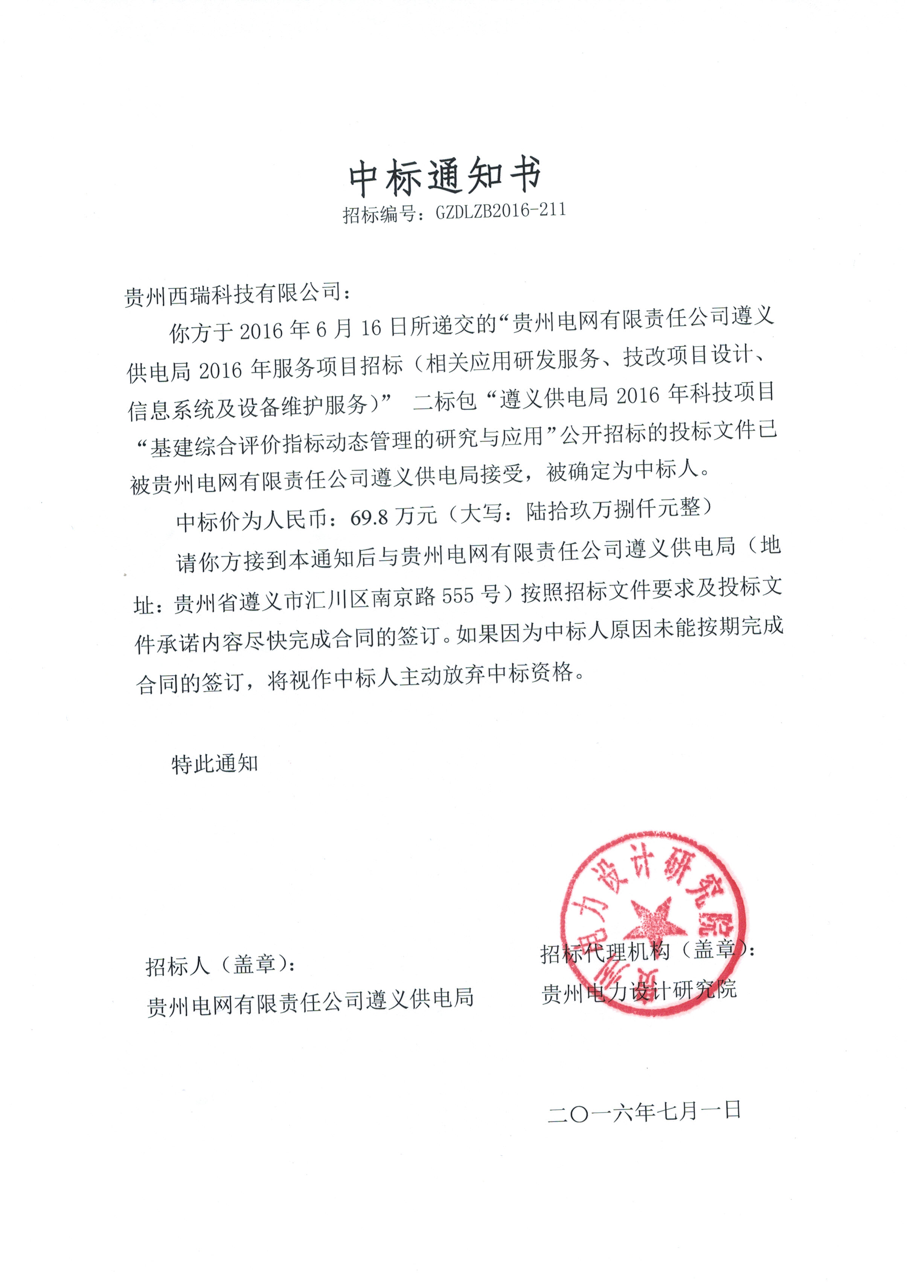
附件2 报价表
